安徽财经大学字

**本科毕业设计**

|  |  |
| --- | --- |
| **题 目** | **基于pygame的井字棋游戏** |
| **学 院** | **管理科学与工程学院** |
| **专 业** | **计算机科学与技术** |
| **班 级** | **20计科五班** |
| **学 号** | **20201609** |
| **姓 名** | **王小龙** |
| **指导老师** | **张晓春** |

**2021 年 5 月**

安徽财经大学管理科学与工程学院

本科生毕业论文（设计）诚信承诺书

本人承诺：

1.所呈交的毕业论文（设计）《 毕业设计过程管理系统》，是在认真学习理解《安徽财经大学学位论文作假行为处理办法》和《管理科学与工程学院本科毕业论文（设计）工作管理办法》后，保质保量独立完成的，没有弄虚作假，没有抄袭别人的内容；

2.毕业论文（设计）所使用的相关资料、数据、观点等均真实可靠，文中所有引用的他人观点、材料、数据、图表均已注释说明来源；

3.毕业论文（设计）中无抄袭、剽窃或不正当引用他人学术观点、思想和学术成果，伪造、篡改数据的情况；

4.本人已被告知并清楚：学院对毕业论文（设计）中的抄袭、剽窃、弄虚作假等违反学术规范的行为将严肃处理，并可能导致毕业论文（设计）成绩不合格，无法正常毕业、取消学士学位资格或注销并追回已发放的毕业证书、学士学位证书等严重后果；

5.若在省教育厅、学校、学院组织的毕业论文（设计）检查中，被发现有抄袭、剽窃、弄虚作假等违反学术规范的行为，本人愿意接受学院按有关规定给予的处理，并承担相应责任。

学生（签名）：

年 月 日

指导老师（签名）：

年 月 日

**中文标题**

**（宋体 二号 加粗 1.5倍行间距 段前段后0.5行 居中）**

**摘 要**

正文：小四 宋体 1.5倍行距 段落首行缩进2字符

**关键词：xx**；xx

**Title**

**（times new roman 二号 加粗 1.5倍行间距 段前段后0.5行 居中）**

**Abstract**

正文：小四 times new roman 1.5倍行距 首行缩进2字符

**Keywords： xx; xx**

# 目 录

**一级标题三号加粗 行间距1.5倍 段前段后0.5行或6磅**

**中文宋体，英文和字符 times new roman**

# 1 引言

主要写开发该系统的背景、目的和意义（比摘要要详细和全面）、软件的定义、软件的开发工具，阐述课题设计的创新点、实用价值等。

(一级标题 宋体 三号 加粗 1.5倍行间距 段前段后各0.5行 左对齐)

正文：小四 宋体 1.5倍行距 首行缩进2字符

# 2 可行性研究

概述段落

## 2.1 需求概述

井字棋是比较便捷休闲娱乐的一种迷你棋，玩法比较简单，只需要一个九宫格棋盘就可以实现两人对战，规则为谁先连成三个棋子的一条线即可获胜。本游戏，需要满足两个主要功能：1.能实现玩家对战；2.能实现玩家和电脑对战。而玩家和电脑对战又需要有两个模式：1.对战高级电脑；2.对战低级电脑。设定高级电脑模式不会输给玩家（玩家只会输给电脑，或者和电脑平局），低级电脑模式电脑随机落子。游戏的主界面用于根据用户选择，而决定游戏进入什么模式，如果玩家不想玩了，即可通过主界面退出游戏。程序需要即时对每一次对战的每一步做出判断：首先，落子的位置是否合理，如果已经有棋子则不能落子。其次，如果成功落子，则场面上是否有已经获胜的玩家，如果已经有获胜的玩家则停止落子，反馈已经胜利的玩家，同时返回主页面等待用户的下一次输入。

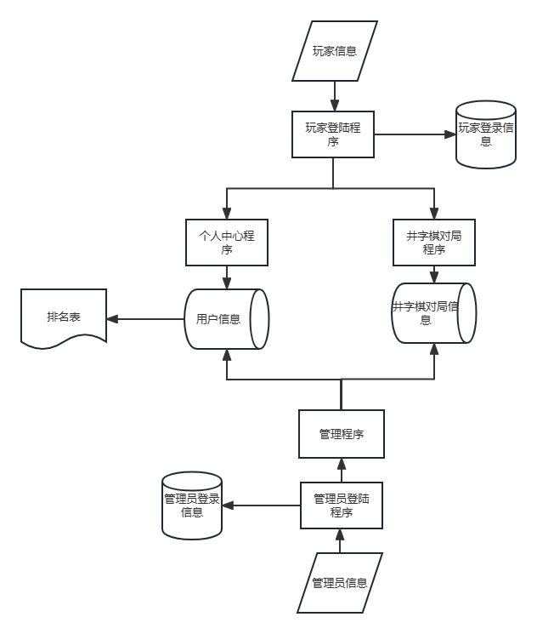

2-1系统流程图

## 2.2 系统可行性

### **2.2.1经济可行性**

**（1）工作量估算**

在软件开发阶段需要使用到的人力工作量百分比如下表2-1所示。

表2-1毕业设计过程管理系统各个开发阶段的人力百分比

|  |  |
| --- | --- |
| 任务 | 人力（%） |
| 可行性研究 | 5 |
| 需求分析 | 10 |
| 概要设计和详细设计 | 25 |
| 编码和测试 | 60 |
| 总计 | 100 |

**（2）成本估算**

在软件开发阶段需要其他一次性支出如下表2-2所示。

表2-2软件开发过程中各个开发阶段的一次性支出

|  |  |
| --- | --- |
| 项目 | 费用（元） |
| 系统前期需求研究 | 500 |
| 开发计划与测试基准研究 | 500 |
| 数据库的建立与数据字典 | 1500 |
| 检查费用和管理性费用 | 1500 |
| 培训费及软件开发人员所需的一次性支出 | 1000 |
| 总计 | 5000 |

表2-3软件开发过程中成本估算

|  |  |  |  |
| --- | --- | --- | --- |
| 项目 | 单价 | 数量 | 费用 |
| PC机 | 5000 | 2 | 10000 |
| 打印机 | 1000 | 1 | 1000 |
| 管理员工资 | 2000元/月 | 12 | 24000 |
| 不可预知费用 | *** | *** | 10000 |
| 一次性支出 | *** | *** | 5000 |
| 总计 | | 50000 | |

**（3）效益**

表2-4软件开发过程中各个开发阶段的效益

|  |  |
| --- | --- |
| 项目 | 收益（元/年） |
| 一次性收益 | 无 |
| 经常性收益（下载文献） | 80000 |
| 不可定量收益 | 无 |
| 企业定制服务 | 20000 |
| 总计 | 100000 |

**（4）收益/投资比**

一次性支出：26000元

经常性支出：24000元/年

收益：100000元/年

收益/投资比：100000*5/(26000+24000*5)=3.424657

**（5）货币的时间价值**

五年预计收益：100000*5-（26000+24000*5）=354000（元）

文献管理系统的前期软件开发阶段，需要耗费巨大的人力，投资的成本和未来获得的效益会随着软件每年的货币时间价值有所改变。文献管理系统五年收益为354000元。实际收益需要通过货币时间价值来进行核算。用利率的形式表示货币的时间价值。假设年利率为i，如果现在存入P元，则n年后可以得到的钱数为：

H:\temp\ksohtml14132\wps1.jpg (1)

这也就是P元钱在n年后的价值。反之，如果n年后能收入F元钱，那么这些钱的现在价值是：

H:\temp\ksohtml14132\wps2.jpg (2)

假定年利率为12%，利用上面计算货币现在价值的公式可以算出系统5年预计收益的现在价值，如下表2-5所示。

表2-5 将来收入折算成现在值

|  |  |  |
| --- | --- | --- |
| 将来值（元） | （1+i)^n | 现在值（元） |
| 354000 | 1.7623 | 200873 |

**（6）投资回收期估算**

文献管理系统基础建设成本约为26000元，第一年内收入为100000元，软件投资的回收期约为

 （3)

因此软件的投资回收期约为0.26年，本系统开发成本较低，维修成本适中，软件投资回报期较短可以较快获得利润，用户群体丰富且需求量大，经济利益客观值得投资。

### **2.2.2技术可行性**

### **2.2.3 操作可行性**

### **2.2.4 法律可行性**

## 2.3 项目进度计划

示例：

表2-5软件开发过程中各个开发阶段的一次性支出

|  |  |  |  |  |  |
| --- | --- | --- | --- | --- | --- |
| **项目阶段** | **时间** | **工作内容** | **成果** | **负责人** | **审核人** |
| 需求调研 | 2022.10.1-2022.10.15 | 对项目需求进行详细调研 | 系统需求规格说明书 | 王小龙 |  |
| 系统设计 | 2022.10.16-2022.10.31 | 在需求调研的基础上对系统构架、安全体系、功能等进行系统设计 | 系统设计说明书 | 王小龙 | 马若馨 |
| 系统开发 | 2022.11.1-2022.11.15 | 进行各个子系统迭代开发，完成单元测试 | 不同迭代版本的可运行系统 | 王小龙 | 郑康月 |
| 系统集成 | 2022.11.16-2022.11.30 | 系统集成和对各模块集成测试 | 测试报告，形成可完整运行的系统 | 王小龙 | 邬云飞 |
| 系统初验 | 2022.12.1-2022.12.15 | 项目初验 | 初验报告 | 王小龙 | 马若馨 |
| 系统试运行 | 2022.12.16-2022.12.31 | 1. 系统试运行 2. 系统持续优化 | 升级版本的可运行系统并安装部署到用户本地 | 王小龙 | 郑康月 |
| 用户培训 | 2023.1.1-2023.1.15 | 对各级用户进行培训 | 使用报告 | 王小龙 | 马若馨 |
| 项目终验 | 2023.16-2013.2.1 | 项目终验 | 验收报告 | 王小龙 | 郑康月 |

# 3 需求分析

软件开发过程中，需求分析至关重要。也是整个软件开发的基础。

## 3.1 系统综合需求

### **3.1.1功能需求概述**

### **3.1.2 系统性能需求概述**

### **3.1.3 其他需求概述**

## 3.2 数据流图分析

### **3.2.1 顶层数据流图**

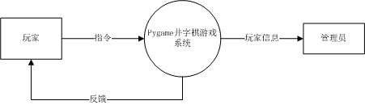

3-1 顶级数据流图

**3.2.2 功能级数据流图**

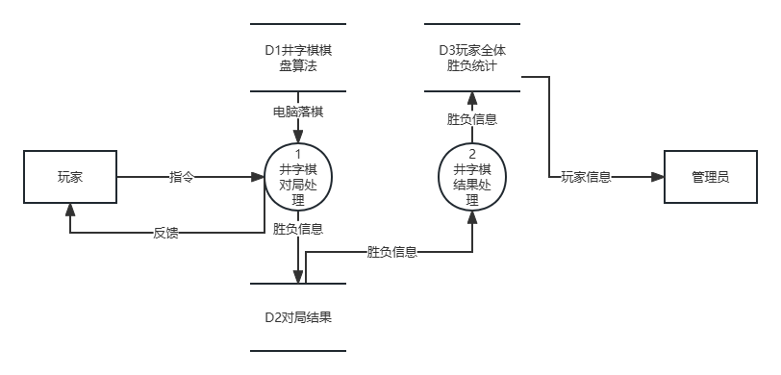

3-2 第一层数据流图

### **3.2.3 数据流图细化与分解**

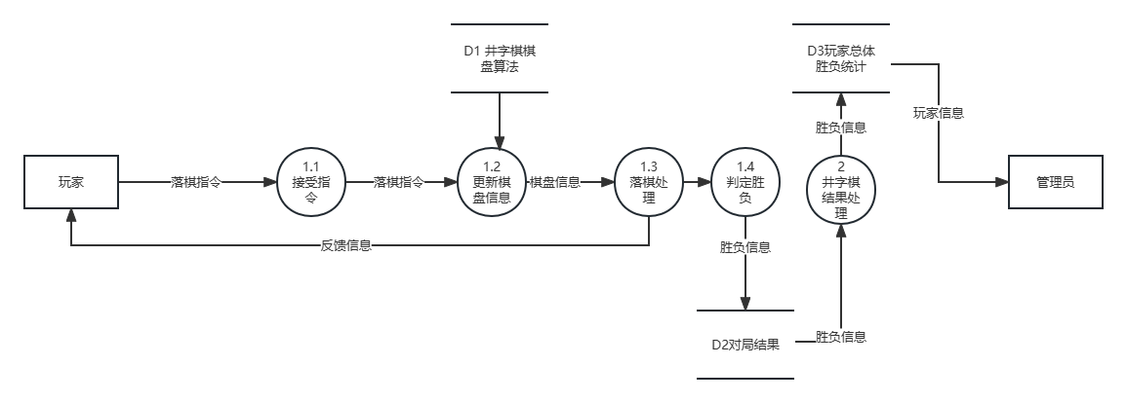

3-3 第三层数据流图

## 3.3 数据字典

数据字典是描述数据信息定义的集合,也就是对数据流图中包含的所有元素定义的集合。数据字典包含对数据流、数据元素、数据存储、数据处理的描述，数据流、数据项、文件提取结果如下表所示：

表3-1 数据流、数据项、数据存储、数据处理

|  |  |  |  |
| --- | --- | --- | --- |
| 数据流 | 数据项 | 数据存储 | 数据处理 |
| 落棋指令信息 | 玩家ID | 井字棋棋盘算法 | 接受指令 |
| 棋盘信息 | 管理员ID | 对局结果 | 更新棋盘信息 |
| 反馈信息 |  | 玩家总体胜负统计 | 落棋处理 |
| 胜负信息 |  |  | 判定胜负 |
| 玩家信息 |  |  | 井字棋结果处理 |
| 管理员信息 |  |  |  |
|  |  |  |  |

### **3.3.1数据流条目定义**

表3-2 落棋指令信息数据字典定义

|  |  |
| --- | --- |
| 数据流 | |
| 系统名：pygame井字棋系统 | 编号：D-001 |
| 条目名：落棋指令信息 | 别名：无 |
| 来源：玩家 | 去处：井字棋对局处理 |
| 数据流结构：  落棋指令：{玩家棋子+落棋地点} | |
| 简要说明：落棋指令数据流记录着玩家选择棋子在棋盘上的位置的基本信息 | |

表3-3棋盘信息数据字典定义

|  |  |
| --- | --- |
| 数据流 | |
| 系统名：pygame井字棋系统 | 编号：D-001 |
| 条目名：棋盘信息 | 别名：无 |
| 来源：更新棋盘信息 | 去处：落棋处理 |
| 数据流结构：  棋盘信息：{双方棋子+棋盘} | |
| 简要说明：棋盘信息数据流记录着双方棋子在棋盘上的位置的基本信息 | |

表3-4反馈信息数据字典定义

|  |  |
| --- | --- |
| 数据流 | |
| 系统名：pygame井字棋系统 | 编号：D-001 |
| 条目名：反馈信息 | 别名：无 |
| 来源：落棋处理 | 去处：玩家 |
| 数据流结构：  反馈信息：{对方棋子+棋盘} | |
| 简要说明：反馈信息数据流记录着对方棋子选择在棋盘上的位置的基本信息 | |

表3-5胜负信息数据字典定义

|  |  |
| --- | --- |
| 数据流 | |
| 系统名：pygame井字棋系统 | 编号：D-001 |
| 条目名：胜负信息 | 别名：无 |
| 来源：判定胜负 | 去处：井字棋结果处理 |
| 数据流结构：  胜负信息：{胜负判定+棋盘+玩家信息} | |
| 简要说明：胜负信息数据流记录着双方棋子在棋盘上的位置的基本信息以及玩家胜负 | |

表3-6玩家信息数据字典定义

|  |  |
| --- | --- |
| 数据流 | |
| 系统名：pygame井字棋系统 | 编号：D-001 |
| 条目名：玩家信息 | 别名：无 |
| 来源：总体胜负统计 | 去处：管理员 |
| 数据流结构：  玩家信息：{玩家Id+胜负总体局数+排名} | |
| 简要说明：玩家信息数据流记录着玩家胜负总体局数以及排名 | |

### **3.3.2数据存储条目定义**

表3-7井字棋棋盘算法数据字典定义

|  |  |  |
| --- | --- | --- |
| 数据存储 | | |
| 系统名：pygame井字棋系统 | 编号：D-006 | |
| 条目名：井字棋棋盘算法 | 别名：无 | |
| 存储组织：应对不同棋法的落子算法 | 记录数：10^8 | 主关键字：玩家id |
| 简要说明：存储每个棋盘算法的信息 | | |

表3-8 井字棋对局结果数据字典定义

|  |  |  |
| --- | --- | --- |
| 数据存储 | | |
| 系统名：pygame井字棋系统 | 编号：D-008 | |
| 条目名：对局结果 | 别名：无 | |
| 存储组织：一局游戏的结果 | 记录数：2 | 主关键字：玩家id |
| 简要说明：存储一局游戏的结果 | | |

表3-9 井字棋玩家总体胜负统计数据字典定义

|  |  |  |
| --- | --- | --- |
| 数据存储 | | |
| 系统名：pygame井字棋系统 | 编号：D-008 | |
| 条目名：玩家总体胜负统计 | 别名：无 | |
| 存储组织：玩家所有对局游戏的结果 | 记录数：10^6 | 主关键字：玩家id |
| 简要说明：存储玩家所有对局游戏的结果 | | |

### **3.3.3数据处理储条目定义**

表3-10 更新棋盘信息数据字典定义

|  |  |
| --- | --- |
| 数据处理 | |
| 系统名：pygame井字棋系统 | 编号：D-010 |
| 条目名：更新棋盘信息 | 别名：无 |
| 输入数据流：落棋指令 | 输出数据流：棋盘信息 |
| 加工逻辑：   1. 接受落棋指令； 2. 根据落棋位置以及棋盘算法更新棋盘信息。 | |
| 简要说明：对棋盘信息的更新 | |

表3-11 井字棋结果处理数据字典定义

|  |  |
| --- | --- |
| 数据处理 | |
| 系统名：pygame井字棋系统 | 编号：D-010 |
| 条目名：井字棋结果处理 | 别名：无 |
| 输入数据流：胜负信息 | 输出数据流：玩家信息 |
| 加工逻辑：  1、接受本局游戏胜负；  2、更新玩家总体游戏胜负信息。 | |
| 简要说明：对棋盘信息的更新 | |

### **3.3.4数据项条目定义**

表3-12玩家id数据字典定义

|  |  |  |  |
| --- | --- | --- | --- |
| 数据项 | | | |
| 系统名：pygame井字棋系统 | | 编号：D-001 | |
| 条目名：用户ID | | 别名：无 | |
| 属于数据流： | | 存储处： | |
| 玩家信息 | | D3 玩家总体胜负统计 | |
| 数据元素结构： | | | |
| 代码类型 | 取值范围  0-10^20 | | 长度 |
| varchar | 20位 |
| 简要说明：不同玩家之间的唯一标识符 | | | |

表3-13管理员id数据字典定义

|  |  |  |  |
| --- | --- | --- | --- |
| 数据项 | | | |
| 系统名：pygame井字棋系统 | | 编号：D-001 | |
| 条目名：管理员ID | | 别名：无 | |
| 属于数据流： | | 存储处： | |
| 管理员信息 | | 管理员系统 | |
| 数据元素结构： | | | |
| 代码类型 | 取值范围  0-10^20 | | 长度 |
| varchar | 20位 |
| 简要说明：管理员的唯一标识符 | | | |

## 3.4实体联系分析

### **3.4.1 实体提取及实体图**

表3-18 实体提取结果

|  |  |  |
| --- | --- | --- |
| 实体 | 主码 | 其他属性 |
| 玩家 | 玩家ID | 玩家排名，总体胜负统计 |
| 管理员 | 管理员ID | 管理员密码 |
| 井字棋游戏程序 | 游戏序号 | 游戏时常，游戏胜负 |

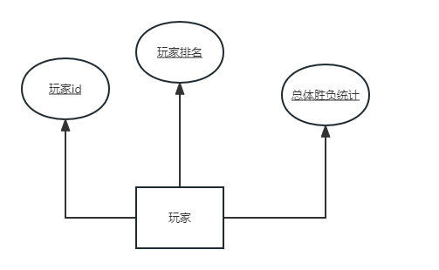

图 3-2 pygame井字棋系统-玩家属性图

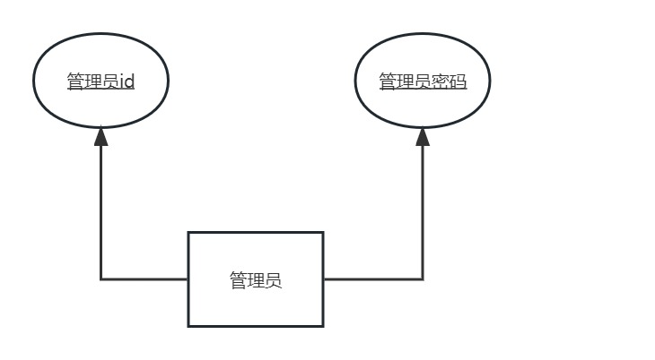

图 3-4 pygame井字棋系统-管理员属性图

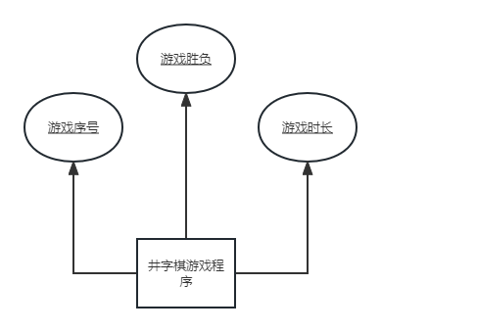

图 3-5 pygame井字棋系统-游戏程序属性图

### **3.4.2 实体联系图**

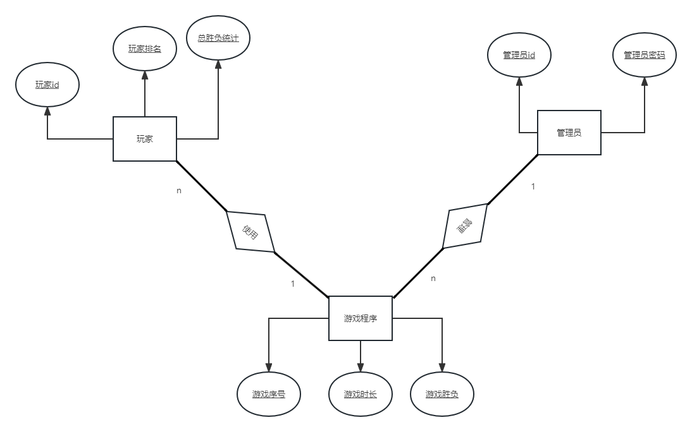

图3-5 实体联系图

# 4系统设计

概述段落

## 4.1总体设计

概述段落

### **4.1.1 系统功能结构**

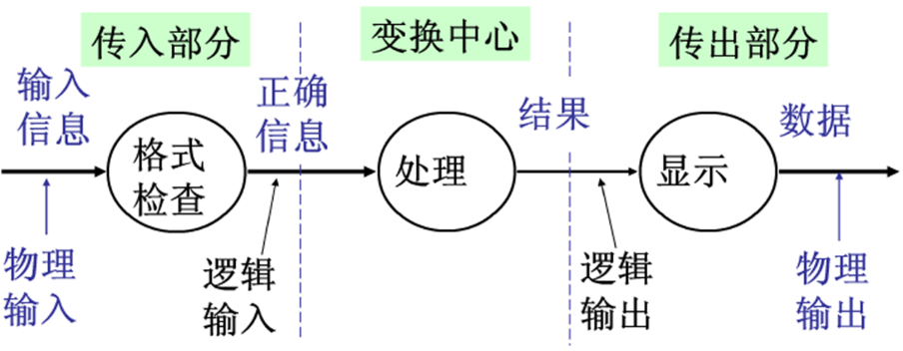

图4-1 变换型数据流图示例

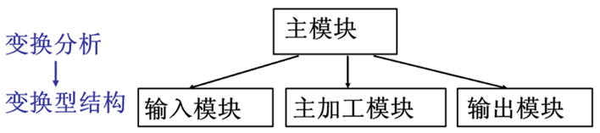

图4-2 变换型数据流图对应的软件结构图

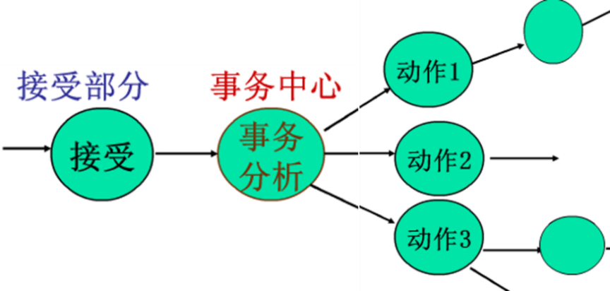

图4-3 事务型数据流图示例

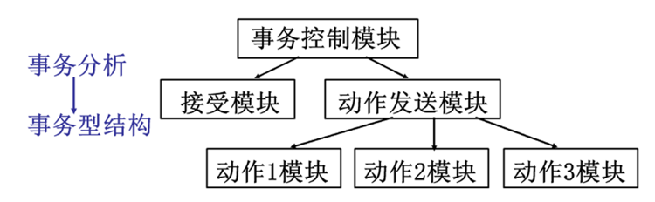

图4-4 事务型数据流图对应的软件结构图

按照变化型数据流图和事务型数据流图分析软件结构

### **4.1.2 系统层次图**

## 4.2 详细设计

概述段落

### **4.2.1 代表性模块设计**

#### 4.2.1.1 xx模块设计简介

（四级标题： 中文黑体 英文times new roman 1.5倍行间距 段前段后0.5行）

**（1）xx模块简介**

**（2）xx模块流程图（2，3, 4）可选择一种**

**（3）xx模块NS图**

**（4）xx模块PAD图**

**（5）针对复杂组合逻辑的判定表或判定树分析**

#### 4.2.1.2 YY模块设计简介

**（1）yy模块简介**

**（2）yy模块流程图（2，3, 4）可选择一种**

**（3）yy模块NS图**

**（4）yy模块PAD图**

**（5）针对复杂组合逻辑的判定表或判定树分析**

### **4.2.2 系统数据库设计**

#### 4.2.2.1 数据库的逻辑设计

#### 4.2.2.2 数据库的表设计及表与表之间的关联

# 5 编码与测试

概述段落

## 5.1 编码

### **5.1.1 编码规则简介**

### **5.1.2代表性模块示例**

## 5.2测试

概述段落

### **5.2.1 白盒测试**

#### 5.2.1.1 xx模块独立路径分析

#### 5.2.1.2 xx模块测试用例设计

#### 5.2.1.3 xx模块测试情况分析

### **5.2.2 黑盒测试**

#### 5.2.2.1 xx模块的等价类分析

#### 5.2.2.2 xx模块测试用例设计

#### 5.2.2.3 xx模块测试情况分析

# 6 系统使用说明

概述段落

## 6.1 系统运行环境和配置

## 6.2 系统操作说明（按照结构图或层次图的框架依次介绍）

### **6.2.1 XX1模块说明**

### **6.2.2 XX2模块说明**

### **6.2.3 XX3模块说明**

### **6.2.4 XX4模块说明**

# 7 总结

# 参考文献

1. 仇宾.Java版井字棋的设计与实现[J].电脑编程技巧与维护,2013,No.279(09):75-80.DOI:10.16184/j.cnki.comprg.2013.09.017.
2. 陈凯.井字棋游戏与数据模型[J].中国信息技术教育,2009,No.99(19):32+111.
3. 陈凯.井字棋游戏与数据模型(续)[J].中国信息技术教育,2009,No.101(21):34+91.

[4]陈凯.井字棋游戏与数据模型(三)[J].中国信息技术教育,2009,No.103(23):28+97.

[5]刘班.基于Pygame快速开发游戏软件[J].数字技术与应用,2013(08):130.DOI:10.19695/j.cnki.cn12-1369.2013.08.090.

[6]杜兰,陈琳琳,黄祎静.基于Pygame的壁球游戏的设计与开发[J].电子技术与软件工程,2018(22):54+202.

[7]杜兰,陈琳琳,黄祎静.基于Pygame的壁球游戏的设计与开发[J].电子技术与软件工程,2018(22):54+202.

[8]安冬. 基于pygame的嵌入式GUI开发[D].华中科技大学,2016.

[9]闫爱涛.图形化编程下游戏设计实现——以“打地鼠”游戏为实例[J].现代商贸工业,2023,44(07):262-263.DOI:10.19311/j.cnki.1672-3198.2023.07.089.

[10]朱其祥,徐勇,蒋宗华,陈晓玲.基于Proteus的井字棋游戏设计与仿真[J].辽宁大学学报(自然科学版),2021,48(02):121-124.DOI:10.16197/j.cnki.lnunse.2021.02.009.

[11]张皓,蔡鹏飞.利用VC++实现字符界面的井字棋游戏[J].科技信息,2010(30):252+254.

[12]陈锐鸿.“井”字棋简易机器人介绍与应用[J].实验教学与仪器,2015,32(Z1):129-130.

[13]李保源.课件中三维动画的Python实现[J].福建电脑,2007(07):185+167.

[14]瞿苏.基于Python的飞机大战游戏设计[J].扬州职业大学学报,2019,23(01):35-39.DOI:10.15954/j.cnki.cn32-1529/g4.2019.01.008.

按国家标准GB3469执行。

# 致谢